Урок мужества «Наследие полководцев вечно»
«Суворов – непобежденный полководец»

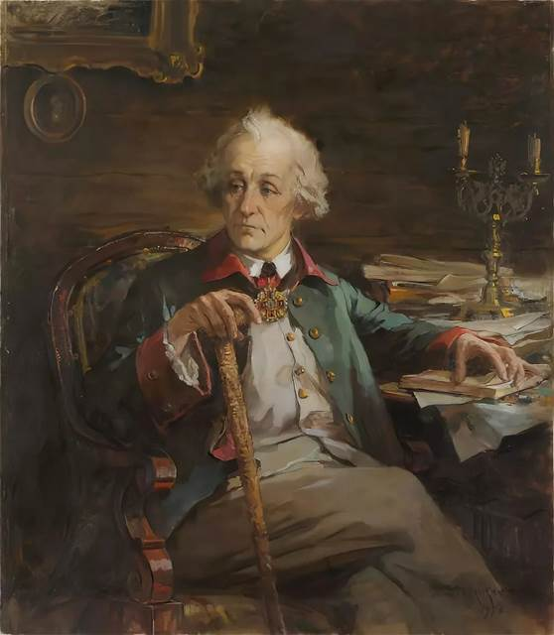

Великий русский полководец Александр Суворов родился 24 ноября 1730 года, в 2020 году со дня его рождения исполняется 290 лет. Он не только самый знаменитый военачальник в российской военной истории, но и один из самых известных полководцев в мире. Великий русский полководец, генералиссимус – он участвовал в семи крупных войнах и 60 сражениях и не проиграл ни одного сражения.
В детстве здоровье Александра было слабым, он был маленьким и тщедушным. Его отец прочил мальчику в будущем гражданскую службу, но тот зачитывался учебниками по артиллерии и фортификации, книгами по военной истории и отрабатывал теорию, играя в солдатики. Именно за практической частью его однажды застал друг семьи, генерал Абрам Ганнибал. По его настоянию Александра Суворова зачислили в Семёновский полк, и затем он прошёл путь от гвардейского солдата до генералиссимуса, участвуя в Семилетней войне в 1756–1762 годах, первой и второй Русско-турецких войнах, Польских походах 1768–1772 и 1794 годов, войнах с Францией.
Александр Суворов служил трём российским императорам – Елизавете I, Екатерине II и Павлу I, но также его считали своим избавителем римский и австрийский императоры, король Сардинии. Военный гений и мужество полководца во многом определили не только отечественную, но и мировую историю XVIII века. Его тактикой были «буря и натиск» – мгновенные принятия решений, быстрая концентрация сил, стремительные атаки. За всю свою жизнь он не проиграл ни одного сражения, несмотря на то, что чаще всего силы неприятеля гораздо превосходили численность русских отрядов.
После первых удачных сражений Суворов стал обладателем должности полковника в 1762 году. Его назначили командиром в Астраханском пехотном полку, а немного позже, в 1763, он стал также командиром в Суздальском пехотном полку. За шесть лет своей работы в этих полках он создал свою индивидуальную систему подготовки будущих военных. В своих занятиях русский полководец Суворов объединял напряженную боевую подготовку с уважительным отношением к своим подчинённым. Девизом тогда еще полковника было «Глазомер, быстрота, натиск». Во время получения своего первого командирского опыта полковнику, который станет знаменитым полководцем, удалось создать собственный подход, объединявший разум и чудачество, командирскую строгость и муштру с человеческим отношением к простым солдатам, неприхотливость с образованностью.
В период с 1768 по 1772 год Суворов со своим Суздальским полком находился в Польше, где российские военные боролись против конфедератов. Оказавшись на территории Польши, полковник поставил перед собой задачу остановить мятежи, направленные на свержение тогдашнего короля Речи Посполитой, чтобы наладить мирное положение на польских землях. Александр Васильевич считал поляков дружественным народом и следил, чтобы против них никоим образом не была применена физическая сила, а напротив, чтобы к местным жителям было уважительное отношение. Умелым руководством и верной тактикой полковнику удалось обеспечить безопасность на большей части польской территории. Биография Суворова доказывает, что он был абсолютным знатоком своего дела, а количество полученных им наград только подтверждает это. Первым в ряду орденов Суворова стала награда, полученная им именно после польской кампании. Это был орден Святого Георгия 3-й степени, хотя по статусу ему полагалась 4-я степень.
В русско-турецких войнах эпохи Екатерины II он заслужил славу лучшего российского генерала. За победу при Фокшанах и Рымнике (одни из главных сражений Русско-турецкой войны 1787–1791 годов, окончившиеся разгромом турецкой армии – прим. ред.) Суворов был пожалован бриллиантовыми знаками ордена Святого Андрея Первозванного, шпагой с надписью «Победителю Верховного Визиря», тоже украшенной бриллиантами, графским титулом с наименованием Рымникского и орденом Святого Георгия 1-й степени. За подавление польского восстания 1794–1795 годов получил звание фельдмаршала.
Об Александре Суворове сохранилось немало свидетельств его современников, подчинённых. Многие считали его странным из-за непривычного в те времена распорядка дня и стремления к здоровому образу жизни.
– Несмотря на многочисленные раны, имеет бодрый вид и моложав. По суровости жизни, болезни ему неизвестны. Внутренних лекарств никогда не принимает. Спит на сене, прикрываясь простынёй, а когда холодно, то плащом. Встаёт до рассвета. Камердинеру Прохору приказано тащить его за ногу, если поленится вставать. После подъёма окачивает себя с головы до ног холодной водой и бегает по комнатам или по саду в нижнем белье и сапогах, заучивая по тетради турецкий язык. Уже около 20 лет, как не смотрится в зеркало, не носит при себе часов и денег. По характеру известен как человек честный, ласковый, учтивый, твёрдый в предприятиях, сохраняющий свои обещания даже против самого неприятеля. Сего героя ничем подкупить не можно. Всячески старается умерять свою вспыльчивость. Пылкость его и быстрота столь велики, что подчинённые ничего не могут так скоро сделать, как бы ему желалось. Любовь к Отечеству и ревность сражаться за его славу служат сильнейшими побуждениями неутомимой его деятельности, и он жертвует оному всеми прочими чувствами, не щадя ни своего здоровья, ни жизни, – писал австрийский историк Антинг о нём.
Кроме того, Александр Суворов заботился о соблюдении гигиены во вверенных ему войсках и регионах. Когда Александр Суворов руководил Кубанским и Крымскими корпусами, началась эпидемия чумы. Чтобы жители не заразились, он ввёл на территории карантин, велел солдатам отчистить все городские туалеты и конюшни, фонтаны и бани, выбелить дома и дворы.
Когда на престол взошёл Павел I, поборник прусской военной муштры, Суворов не побоялся критиковать нововведения императора. «Пудра не порох, букля не пушка, коса не тесак, и я не немец, а природный русак», – говорил он. Павел I отправил полководца в ссылку.
Однако затем император нашёл в себе силы признать ошибку и приблизить к себе героя снова. Немалую роль в этом сыграли итальянцы – их землю захватили войска Наполеона, и те слёзно просили прислать к ним непобедимого Суворова. Почти 70-летний Александр Суворов с огромным напряжением, сталкиваясь с предательством австрийцев, очистил Италию от французских захватчиков, переправился через Альпы в Швейцарию, разгромил с семью тысячами солдат французские подразделения, насчитывавшие 15 тысяч человек. В тяжелейших условиях горной местности, под непрерывным натиском французов, русские войска прошли с боями через перевалы и печально знаменитый Чёртов мост. Попали в окружение, но сумели не только вырваться, но и нанести сокрушительное поражение противнику. При этом, командующий, французский генерал, едва избежал плена.
Завершил свою карьеру Суворов при Павле I генералиссимусом, получив этот чин в 1799 году после Итальянского и Швейцарского походов. Прославленный полководец принял участие и в подавлении пугачёвского бунта, конвоируя Емельяна Пугачёва в Симбирск. Умер великий полководец в Санкт-Петербурге 6 мая 1800 года.
Свой взгляд на военное искусство Александр Суворов рассказал в книге с названием «Наука побеждать». Главное в военном искусстве, по его мнению, «глазомер, быстрота и натиск». Под глазомером он понимал умение оценить обстановку, проникнуть в планы противника и найти его слабые места, куда и следовало бить быстро и неожиданно для врага. Суворов считал, что войска должны быть прекрасно выучены. «Тяжело в учении – легко на походе!» – не раз повторял он.
Правила военной науки мужчина излагал поговорками. Например, «Бей не числом, а умением» или о преимуществе штыковой атаки: «Пуля – дура, штык – молодец». Суворов считал, что солдата надо не только обучать, но и воспитывать в патриотическом духе. Выросший среди громких российских побед, он имел все основания гордиться своей родиной. «Природа произвела Россию только одну, она соперниц не имеет», – говорил он. – «Мы, русские, всё одолеем!»

